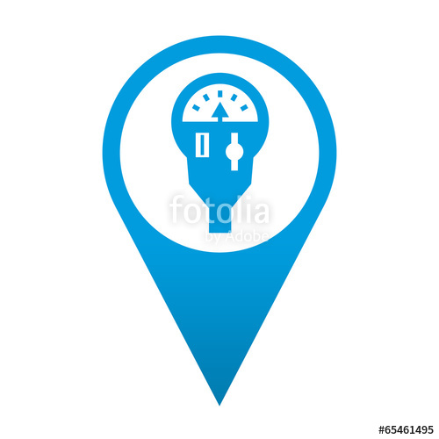

Parkiapp   
Manual de usuario

Autor: Jonathan Basilio Anaya

Version: 1.0

Contenido

REGISTRO DE USUARIOS 3

PERFIL Y ADMINISTRACION DE TIEMPO 6

ADMINISTRADOR 9

# REGISTRO DE USUARIOS

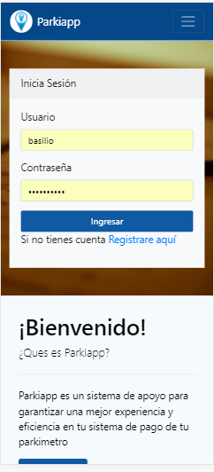

Inicio de sesión.

La primera interfaz que se muestra es la solicitud de tus datos básicos de usuario para ingresar a las funcionalidades, también tiene una breve explicación de que es “Parkiapp” y una palabra dando la bienvenida a la aplicación. De igual manera se tienen dos enlaces uno después de la explicación y otro en las opciones del banner y los cuales te redireccionan al registro de usuarios.

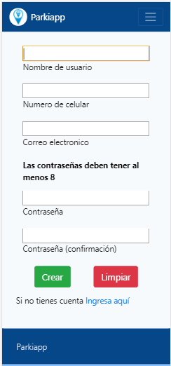

Registro.

En el registro aparecerá un formulario que obtendrá los datos más básicos de un usuario, como su nombre de usuario, celular, correo electrónico y su contraseña, contiene las validaciones de que coincida la confirmación de contraseña y que el nombre de usuario sea único, una vez registrado podrás iniciar sesión en la interfaz pasada, para acceder nuevamente a la interfaz de inicio de sesión hay dos enlaces una en la parte inferior del formulario y la otra en el banner.

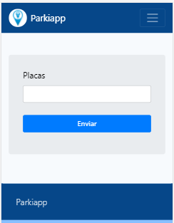

Registro de placas.

El registro de las placas es automáticamente cuando inicias sesión por primera vez, una vez registrado ya no se tendrá acceso a este formulario, validando que tenga únicamente una cadena de máximo 6 caracteres, se puede cerrar sesión en esa interfaz si es que se desea registrar después.

## PERFIL Y ADMINISTRACION DE TIEMPO

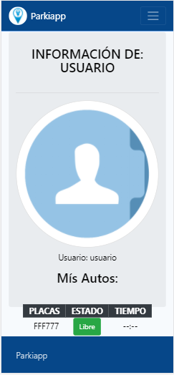

Perfil del usuario.

La interfaz del usuario por defecto tendrá una imagen de perfil y su primer auto registrado en el paso anterior, el cual tiene un estado que se muestra en una pequeña tabla de descripción. Puede tener 3 estados los cuales son libre, ocupado y alerta, cambiara de libre a ocupado cuando se ingrese un tiempo, la detección será automática mediante la tecnología RFID entonces será una redirección a ingresar tiempo y en la terminal que te encuentras ubicado, de ocupado a alerta el cambio es cuando termina el tiempo disponible el cual dará una alerta y de ocupado o alerta a libre cuando salgas de la zona de la terminal.

Una vez iniciado el tiempo y en el estado de ocupado o alerta podrás agregar tiempo a tu tiempo restante y el botón de agregar tiempo aparecerá automáticamente al ser detectado por la terminal.

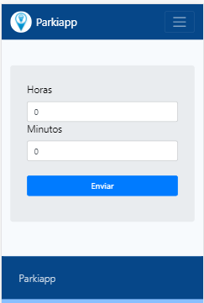

Agregar tiempo

En la interfaz de agregar tiempo tendremos un formulario de dos entradas las cuales hacen referencia al tiempo, en horas y minutos. Contienen validaciones como lo son el minimo y máximo de tiempo, el minimo de tiempo son 30 minutos y el máximo son 5 horas con 59 minutos, si quieres registrar un tiempo fuera de ese rango obtendrás un error que se mostrara en la parte superior como un mensaje.

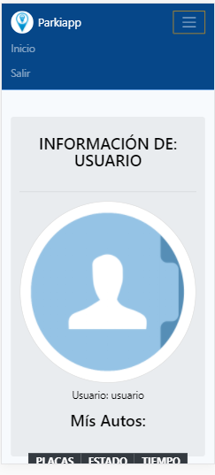

Cerrar sesión

Para cerrar sesión solo es ir a las pestañas del banner y pulsar en salir, así podrás salir de tu perfil.

Nota: Si no inicias sesión y estas dentro de la zona de terminal no te notificara y el estado de tu auto estará en alerta, procura mantener la sesión iniciada para recibir las notificaciones.

## ADMINISTRADOR

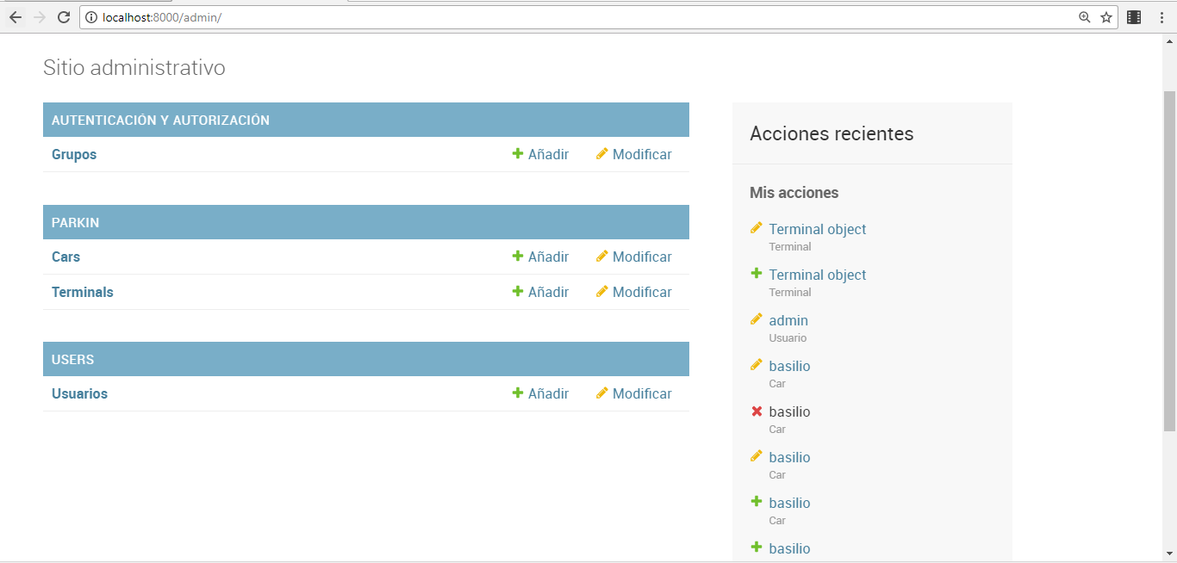

***La interfaz del administrador principal***

La interfaz del administrador solo podrás acceder si eres súper usuario de lo contrario no te permitirá acceder a esta dirección, se resume en dos módulos, los usuarios y la que implica los usuarios y otra que hace referencia a el parquímetro que está compuesto de dos elementos los autos y las terminales. En estas secciones podras ver, agregar y modificar cualquiera de los objetos existentes, se debe tener bien definidos los cambios que se realizaran aquí ya que se modificaran directamente en la BDD. Las terminales tienen que ingresarse desde esta interfaz ya que en la web app no se podrá ingresar nuevas terminales, sino desde el administrador.

En la parte izquierda muestra un historial de las acciones más recientes realizadas por el usuario que ha sido el que accedió al administrador o sea el super usuario.

